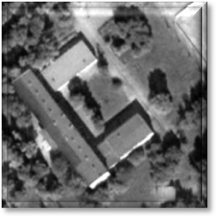 | Школьный  Калейдоскоп  №6  март 2008г.
 | Газета основана в сентябре 2008 года.
МОУ Коломенская средняя общеобразовательная школа.
Тема выпуска


Поздравление от редакции к 8 марта.
В нашей стране одним из самых любимых праздником считается замечательный день « Восьмого марта». По статистике в этот день дарится около 25 тонн цветов, а сколько говорится нежных слов и сосчитать трудно! Мы, сильная половина нашей школы, хотим в этот день, пожелать вам, чтобы вы продолжали нас радовать своей красотой и грацией, умом и обаянием! Все вы, наши дорогие девочки, девушки и дамы являетесь фундаментом и украшением нашего школьного дома, без вас нам не обойтись! Нам очень важно ваше мнение и поддержка! Мы постараемся Вас радовать в течение всего года, а не только в «Международный женский день»! С праздником!!

8 марта - женский день,
Один из дней в году.
8 марта дарим Вам,
Надежду, ласку, доброту.
8 марта - день прекрасный,
Когда цветы цветут в душе,
8 марта дарим счастье,
Большой любви в большой стране.
«Ирина».

Перепись «Школьного населения».
В одну из самых обычных, на первый взгляд, февральских недель в коридоре третьего этажа происходило что-то странное. В толпе учеников слышалось: «Что это? Что тут происходит?» А это все «Детская перепись». Она задумана как агитационно-ролевая игра для всех членов не без известного в нашей школе СДОО «Созвездие».
Но наши «Светлячки» решили, что так будет нечестно и в этой затее участвовали все! Таким образом, можно многое узнать друг о друге. К примеру, мечта о том чтоб стать космонавтами, давно ушла на второй план! Мальчишки 21 века мечтают о спортивной карьере. А вот девочки с удовольствием бы стали модельерами или медиками.
Огромную благодарность и похвалу заслужили переписчики и педагоги, которые организовывали это. Не жалея ни времени, ни сил на то, чтоб все прошло успешно и на высоком уровне. И это им удалось. Они встречали всех с приятной улыбкой и заряжали позитивной энергией! По этому поводу в нашу школу приезжали корреспонденты очень известной в нашем городе газеты «Ять». Так что теперь во время всероссийской переписи населения в 2010 году ученики нашей школы «не ударят в грязь лицом».
А .Прямова, 8 класс

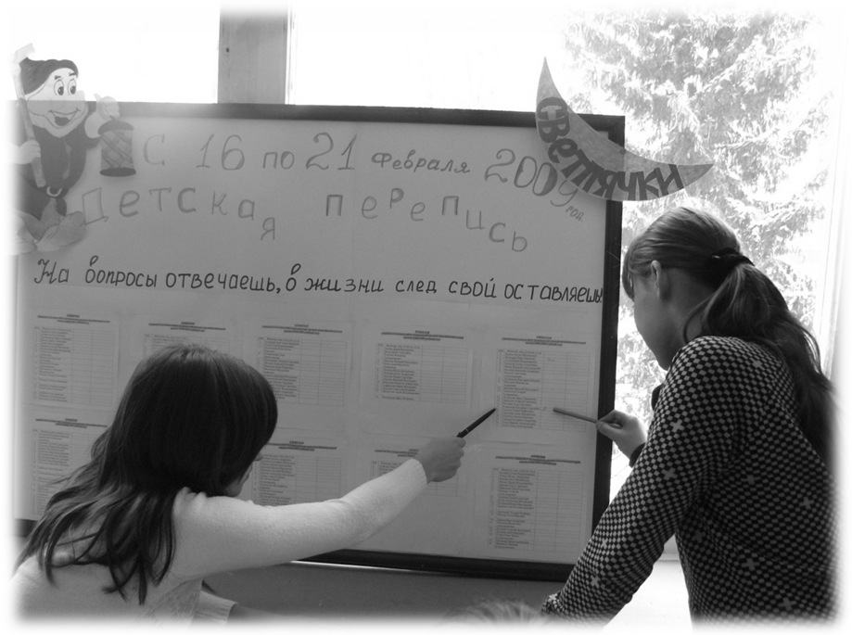
Из школьных новостей:
…
16.02-21.02 Прошла имитационно-ролевая игра «Детская перепись», в которой приняли участие более 100 учащихся. Переписчиками работали: Прямова Н., Колесникова Г., Мысягина А., Дашкова Т., а так - же учителя: Каверина Е. В. и Юркина Л. А.…

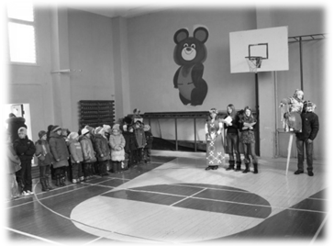
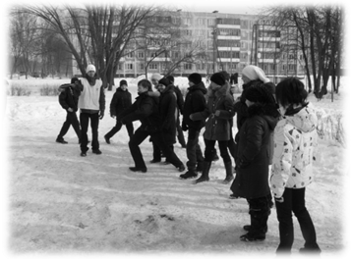
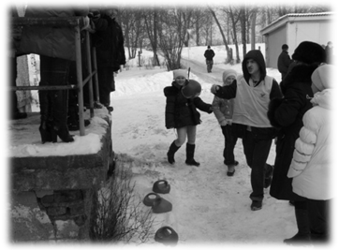
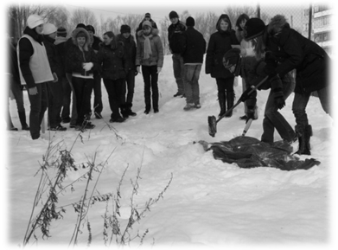
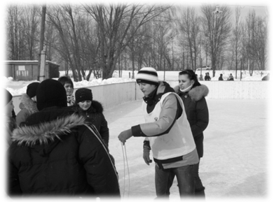
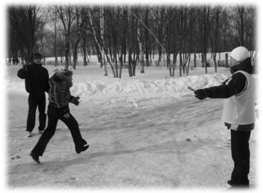
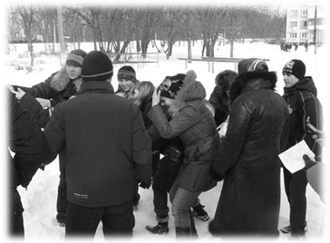
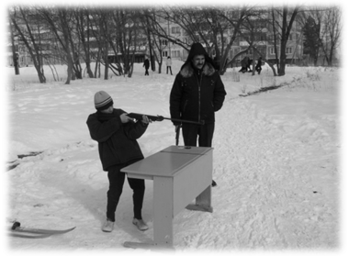

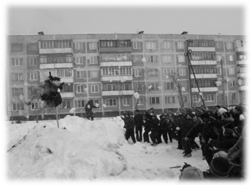
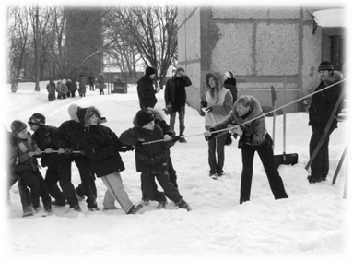
– Начало.
Говорится напутственная речь.
(чучело масленицы вносят в зал)
“…Итак, каждый год мы по традиции в этот день сжигаем…”

Любопытный конкурс – «рыбку» ловят дети, а забирает её один из ведущих :-)
“Ща мы каак побежим!...”
Идея конкурса не очень ясна, но детишкам, вроде, нравится…
Вот так мы ищем будущих чемпионов.
«Кто тут не хочет играть!?” – говорит ведущий :-D
Побегать хочется не только детям…
Обратите внимание на этого учителя тут…
… и тут.
Организаторы, вроде, не против.
Перетягивание каната – задача коллективная,… но не настолько же! :-)
Будущие снайперы…
После фронтовых 50 грамм чая…:-D
Наконец! – Заслуженная награда (Блины с мясцом…:-))

Снежками по чучелу ПЛИ!!!
Вести с полей…
Фоторепортаж: Проводы русской зимы
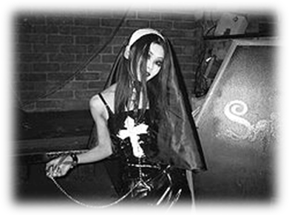

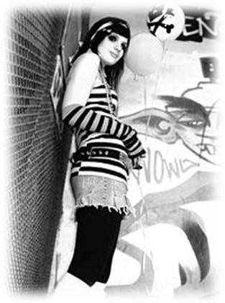
Готесса.
“Эмо-Кид”
“Эмо-Гёрл”
В редакцию нашей газеты поступил вопрос о субкультурах. Мы с
удовольствием расскажем нашим читателям об интесуюшей их информации.

Субкультура (подкультура, лат. sub - под, + культура) в социологии и культурологии —
часть общественной культуры, отличающаяся от преобладающей. Основой субкультуры могут быть стиль музыки, образ жизни, определённые политические взгляды. Некоторые субкультуры носят экстремальный характер и демонстрируют протест против общества или определённых общественных явлений. Другие субкультуры носят замкнутый характер и стремятся к изоляции своих представителей от общества. Иногда субкультуры развиваются и входят как элементы в единую культуру общества. Развитые субкультуры имеют свои периодические издания, клубы, общественные организации.
Существуют субкультуры, основанные на поклонниках различных жанров музыки: готы,
джанглисты, инди, металлисты, панки, растаманы, рэйверы, рэперы, эмо. Субкультуры, основанные на литературе, кино, мультипликации, играх и прочее: отаку, фурри. Субкультуры, выделяемые по стилю в одежде и поведению: стиляги, нудисты, кибер – готы. Субкультуры, выделяемые по общественным убеждениям: анархо – панки, скинхеды, неформалы. Субкультуры хулиганов: гопники, руд – бои. Субкультуры, сформировавшиеся благодаря хобби: байкеры, райтеры.
И так,подробнее о наиболее известных и распространенных: панки, готы, эмо.
Перед тем как начать, хочу отметить, что существует ошибочное мнение о посвящение в какие- либо субкультуры. Те, кто рассказывают о том, что спали в помойках, выпивали стакан крови и т.д. и т.п.вешают вам лапшу на уши и хотят повыпендриваться☺!
Панк берёт своё начало с середины 60-х годов XX столетия, когда под влиянием Beatles и
Rolling Stones стали появляться много молодёжных команд, исполняющих рок-н ролл. Основной идеологией панков является стремление к личной свободе и независимости. Панки отличаются пёстрым эпатажным имиджем. Причёска панка — ирокез. Куртка-косуха, рваные протёртые джинсы, цепи от собачьих поводков прицепляют к джинсам.
Го́ты — представители субкультуры, зародившейся в конце 70-х годов 20-го века.
Готическая субкультура разнообразна и неоднородна. Готы имеют свой имидж: преобладающий черный цвет одежды, а также исключительно серебряные украшения. Девушка-гот каждый день выглядит как соблазнительная монахиня или средневековая королева. Волосы часто красят в красный, чёрный с белыми прядями цвета, плотный слой белой пудры на лице, чёрная подводка глаз и губ. Готы используется множество различных символов смерти — украшения с гробиками, черепами. Существует целый ряд журналов о готической музыке и субкультуре .R.I.P. (Российский готический журнал. Дарк - культура во всех её проявлениях).
Наконец, самая скандальная и больше всех критикующаяся субкультура – ЭМО. Выражение эмоций — главное правило для эмо-кидов. Их отличает: самовыражение, противостояние несправедливости, особенное, чувственное мироощущение. Зачастую эмо-кид — ранимый и депрессивный человек. Он выделяется из толпы ярким внешним видом, ищет единомышленников и мечтает о счастливой любви. Существует стереотипное представление об эмо как о плаксивых мальчиках и девочках. Традиционной причёской эмо считается косая, рваная чёлка до кончика носа, закрывающая один глаза сзади короткие волосы. Часто эмо-киды прокалывают уши или делают тоннели. И юноши, и девушки могут красить губы под цвет кожи, ногти покрывают чёрным лаком. Основными цветами в одежде являются чёрный и розовый. Характерные жесты для эмо: наклонить голову, чтобы свисала чёлка, и приставить к виску два пальца на манер пистолета. Сложить руки вместе в виде сердца. Скривить ноги ступнями внутрь и чуть присогнуть колени.
Среди многих молодёжных субкультур существует неприязненное отношение к «эмо», которое выражается в высмеивании внешнего вида, критике идей и музыкальных предпочтений.
P.S. мы ждем ваших
вопросов! пишите!

Ваши вопросы, наши ответы…
Подготовили:
О. Гуляева, 10 класс
А. Пузанов, 11 класс

ВНИМАНИЕ, ВНИМАНИЕ!..
По словам великого русского педагога К.Д. Ушинского, внимание — это дверь, через которую проходят в сознание все воздействия из высшего мира. Эта дверь не всегда бывает открыта. Вы замечали, наверное, что когда вы читаете интересную книжку или смотрите телепередачу, то можете и не заметить пришедшего гостя, не услышать разговора окружающих людей. Внимание — состояние, при котором органы чувств, мышления полностью направлены на какой-либо объект.
Когда вы сознательно, преднамеренно сосредоточиваетесь на каком-либо предмете, то это — произвольное внимание, непроизвольное же возникает независимо от нашего желания.
Внимание бывает разных видов: зрительное, слуховое, осязательное, обонятельное, вкусовое. Человек в возрасте 10-11 лет удерживает в зоне внимания одновременно не более 3-6 предметов (в среднем 4 предмета).
Упражнение-тест «Насколько вы внимательны?»
Ответьте «да» и «нет» на следующие вопросы:
- Если вы играете в какую-нибудь игру, часто ли проигрываете из-за невнимания ?
- Разыгрывают ли вас ваши знакомые?
3. Умеете ли вы одновременно заниматься каким-либо делом и слушать то, о чём говорят рядом?
4. Находили ли вы когда-нибудь на улице деньги или ключи?
- Смотрите ли вы внимательно по сторонам, когда переходите улицу?
- Способны ли вспомнить о деталях фильма, который посмотрели вчера?
- Когда вас отрывают от чтения или другого дела, раздражаетесь ли вы?
- Проверяете ли сдачу в магазине?
- Быстро ли находите в квартире нужную вещь?
- Вздрагиваете ли, если вас внезапно кто-то окликает на улице?
- Бывает ли, что вы одного человека (принимаете за другого?
- Увлёкшись беседой в mpaнcnорте. можете ли пропустить нужную остановку?
13- Можете ли быстро назвать даты рождения ваших близких?
- Легко ли пробуждаетесь от сна?
- Найдёте ли в большом городе без сторонней помощи то место, где побывали однажды в прошлом году?

По одному очку оцениваются ответы «да» на вопросы 2, 3, 4, 5, 6, 9, 13, 14, 15 и ответы «нет» на вопросы 1, 7, 10, 11, 12. Сложите полученные баллы.
Интерпретация результатов:
11 баллов и больше: вы удивительно внимательны и проницательны.
5-10 баллов: вы достаточно внимательны и способны в ответственный момент сосредоточиться и не допустить ошибки.
4 балла и меньше: вы очень рассеянны и в этом причина многих ваших неудач. Но вы упорно не придаёте значения «пустякам», из-за вашего невнимания страдают и окружающие.
Зная об особенностях своего внимания, человек, во-первых, сможет правильно оценить его возможности, понять, каким оно является от природы, и в практической деятельности постараться приспособиться к нему. Во-вторых, если в его внимании обнаруживаются недостатки, то человек может предпринять усилия, направленные на то, чтобы избавиться от них: ведь внимание человека является управляемым, произвольным. Каждому под силу быть собранным и натренировать внимание, приблизиться к образу Я- идеальное внимание.

Советы школьного психолога
Февраль

7.02 Команда нашей школы приняла участие в российских соревнованиях «Лыжня России».
7.02 Прошла традиционная встреча с выпускниками. Пришло более 60 человек, для которых учащиеся школы показали концерт.
2.02-9.02 Учащиеся нашей школы приняли участие в районной выставке по изобразительному искусству по теме «Край родной на век любимый».
11.02 В школе проведена независимая экспертиза знаний учащихся по окружающему миру в 3и 4 классах и по природоведению в 5 классе. Поздравляем учащихся этих классов и учителей: Денисову Н.ЕН., Ларькину М.В., Самохину Н.А с успешным выполнением работ.
12.02 Поздравляем ученика 3 класса Евгения Леонова с успешным участием в районном конкурсе «Первый шаг в страну «Информатики». Евгений набрал 13 баллов из 16!
13.02 В школе прошел праздник, посвященный Дню вежливости и влюбленных. В программу праздника входили конкурсов бантов и галстуков, школьных газет. В этот день работала почта и каждый желающий мог отправить свои поздравления и пожелания. Вечером на дискотеке ребята принимали участие в различных викторинах и конкурсах. Праздник удался !
14.02. Наша спортивная школьная команда удачно выступила на районных соревнованиях по лыжным гонкам : юноши заняли 1 место, девушки-3. Поздравляем!
16.02-21.02 Прошла имитационно-ролевая игра «Детская перепись», в которой приняли участие более 100 учащихся. Переписчиками работали: Прямова Н., Колесникова Г., Мысягина А., Дашкова Т., а так - же учителя: Каверина Е. В. и Юркина Л. А.
19.02 Наш хор принял участие в одном из этапов Фестиваля детского и юношеского творчества учащихся.
20.02-21.02 В классах прошли Уроки мужества, День памяти, спортивные соревнования, посвященные Дню защитника Отечества.
26.02-28.02 В рамках проведения областных мероприятий школьная координационная комиссия по профилактике правонарушений провела рейд «Безнадзорные дети». Посещались семьи, стоящие на внутришкольном учете, места сбора молодежи(подвалы, чердаки, подъезды) на микрорайоне Озерское шоссе.
27.02 Прошел общешкольный традиционный праздник «Проводы зимы». Все учащиеся школы приняли участие в спортивных конкурсах, угощались блинами, сжигали чучело Масленицы.
28.02 Наша школьная команда приняла участие в слете команд ЮИДД Коломенского района. Участвовали в конкурсах : знатоки, на знание правил дорожного движения, оказание первой медицинской помощи, в конкурсе фигурного вождения велосипеда.

Школьные новости

Ээх… ну почему у нас на уроке такого не бывает…:-))
Учредитель: МОУ КСОШ
Наш адрес: г. Коломна; Озёрское шоссе; 51
Тираж: 15 экз.
Контактный телефон: 6-169-179
Главный редактор: Н. Прямова,8кл.
Редакция: Г. Беляева 11кл., И. Вовчко 11кл., А. Каверин 11 кл.,
И. Сидоренко 8кл., А. Левина 9 кл. , К. Иванова 7кл., И. Михайлова 9кл.,
О. Гуляева 10кл., М.К. Чиркова учитель, С.М. Яковлюк, психолог.
Консультант: Г. Е. Ганина.
Школьный юмор
Если не знаете, что подарить жене на 8 марта - разберите, наконец, елку!

8 марта - каждый мужчина может честно признаться: "Сегодня не мой день!"

На уроке химии:
учитель:
-Машенька, какого цвета у тебя получился раствор?
- красного.
-правильно, « 5»
-Оленька, а у тебя какого цвета?
- оранжевого.
- садись, « 4».
- Вовочка, а у тебя какого цвета?
- чёрного!
- садись 2!!!
- класс ложись!!!!!

В школьной столовой.
- Мне три вторых.
- А корень из минус двух не хочешь?

Это для вас таблица умножения, а для боксеров — задачник по математике.

По итогам года "Лучшим учителем" был вновь признан отцовский ремень с пряжкой!

Учительница на уроке:
- Какие самые полезные птицы для человека?
Сергей:
- Жареные, Мария Ивановна.

Весна
Солнце щедро улыбнулось
И сказало нам: «Весна!»
Вся природа встрепенулась,
Отряхнулась после сна.
Птички шумно затрещали,
Дождь пришел весенний к нам,
Дети в парке заиграли,
В парке шум теперь и гам.
Вот листочек появился-
Все живое ожило.
И цветка росток пробился
Солнце чувствует тепло.
Чувства грудь переполняют
Хочется счастливой быть
И желанье возникает
Лишь творить, любить и жить.

С.И.Березина, учитель

Проба пера

